История русского народного костюма
"Человек, не знающий истории, как трава без почвы, без корней" (В. Пикуль).

Наше будущее – это наши дети, и именно их нужно воспитывать в духе традиций, уважения и любви к своим родным, дому и Родине. Необходимо помочь ребенку осознать многообразные связи, существующие между нами и нашими предками. Поскольку мышление и сознание начинают формироваться с раннего возраста, ребенок нуждается в грамотной и заботливой помощи взрослого. Мы должны знать прошлое наших предков, потому что без прошлого нет настоящего.
Поэтому особенно актуальным является изучение региональных традиций народов художественной культуры в Ивановской области. Национальная одежда – символ богатейшей истории края, национального самосознания и художественно-эстетических взглядов ивановца, связывающая нить дней нынешних и дней минувших.
Когда в нашем городе между детскими учреждениями проходил фестиваль детской моды «Звуки города». Фестиваль проводился в год 100-я Ивановской губернии с целью воспитания любви и уважения к родному краю. Наше детское учреждение тоже приняло участие. В номинация «Костюм в традициях Ивановской губернии».
Длительное время Иваново являлся сердцем текстильной промышленности. Ситцевые и текстильные изделия были, можно сказать, визитной карточкой города. Его называют Ситцевый край.
Поэтому мы сначала познакомили детей с историей образования ткани. Они узнали, первая одежда у древних людей была сделана ими из кожи животных. Позже древний человек научился делать ткань из стебельков растений. Это растение называли льном. Когда лен процветает, его подсушивают, затем обрабатывают, расчесав его стебельки на волокна. Из волокон прядут льняные нити. Ткань изо льна заменяла одежду из шкур. «Жизнь человека изменялась. Он научился стричь овец, а из их шерсти получать нити и вязать одежду. Затем человек изобрел шелковую нить. Но ее прясть не надо ее прядет гусеница бабочки, которую назвали тутовым шелкопрядом. Также человек узнал, что из растения – хлопок, тоже можно сделать одежду хлопчатобумажную. Человек–творец. Так, он изобрел ткацкий станок, с помощью которого прядут нитки и ткут ткани».

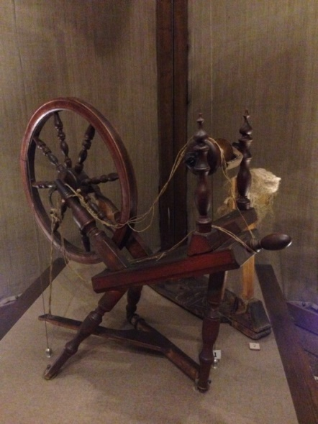
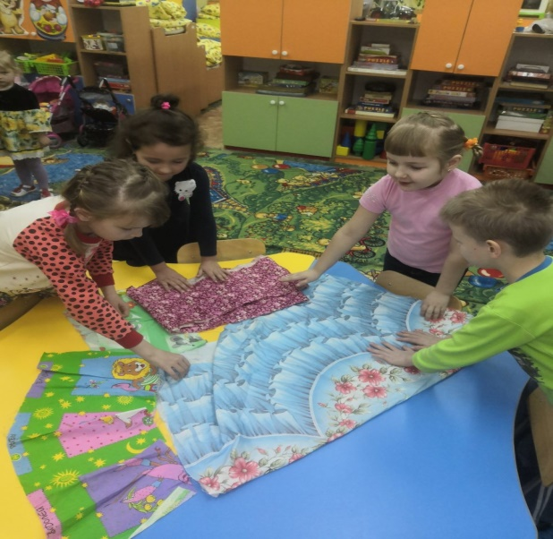

Погружая детей в далекое прошлое, в детство бабушек и дедушек, мы знакомим их с прошлым Ивановской области, начиная с традиционных обрядов и праздников. Народный костюм – результат творчества многих поколений, всегда соответствовал образу жизни, труда, характеру, темпераменту, уровню духовной и материальной культуры наших предков.
Отправляясь в увлекательное путешествие в прошлое Ивановской области дети, знакомятся с традиционной женской одеждой. Они узнают, когда появилась область, какие народы заселялись на нашей территории, о том, когда человек начал носить одежду; что такое народная одежда; чем женская одежда отличается от мужской одежды, и самое интересное, какая же была детская одежда.

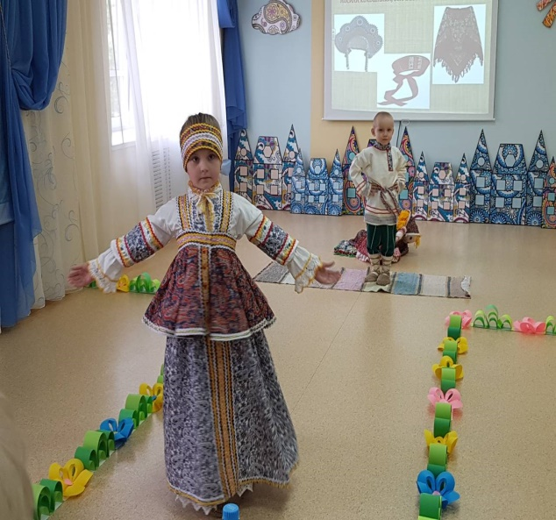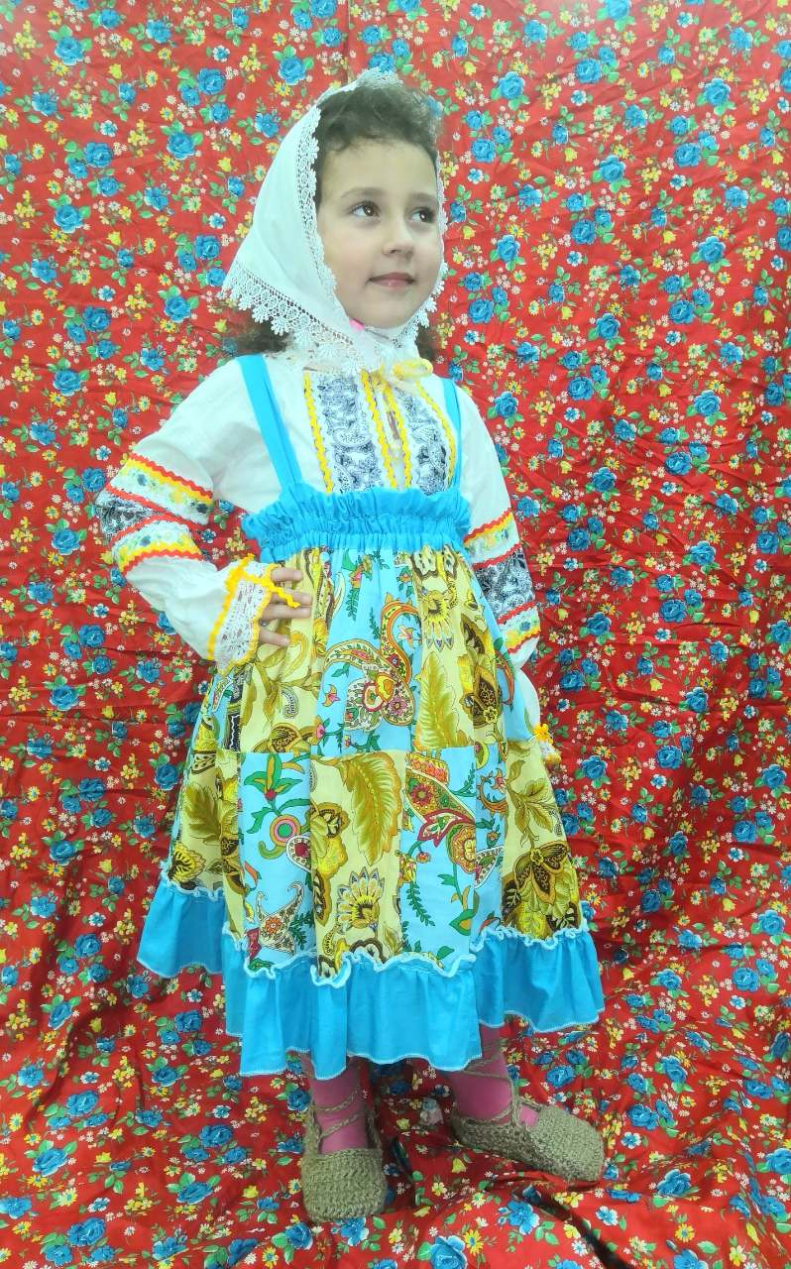

Дети знакомятся с элементами вышивки, с украшениями наших прабабушек, принимают активное участие в украшении собственного наряда.

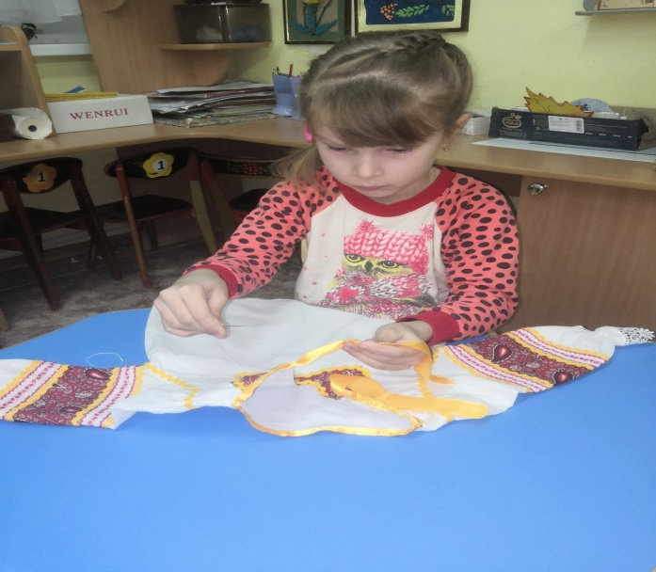

У ребенка формируются такие интегративные качества как любознательность, интерес к истории народных промыслов, знание обрядов и праздников. Знакомя ребят с народным костюмом, мы посещали выставки народного творчества, детского рукоделия в Доме творчества для детей, библиотеку, где организовывались тематические праздники, викторины, посиделки, инсценировались сказки.
Совместно с родителями была проведена экскурсия, дети посетили музей «Ивановского ситца», расположенном в бывшем особняке Д.Бурылина. В музее они узнали о развитии текстильного ремесла и производства, познакомились с работами местных
мастеров-ткачей. Дети узнали об элементах народного костюма, способах его украшения, обереговых функциях его деталей, о предметах быта декоративно-прикладного искусства, старинных ремеслах.

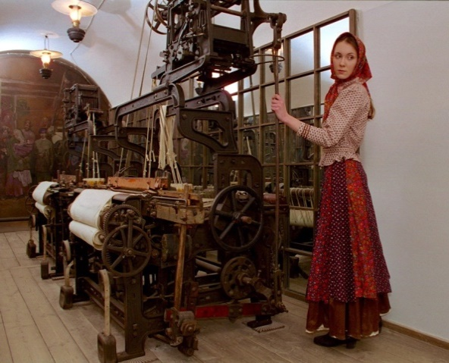
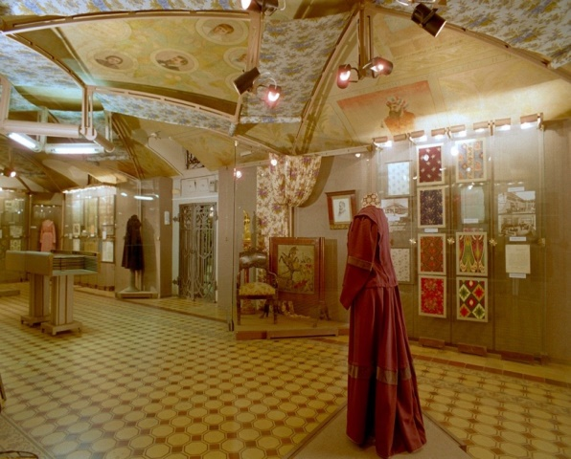
Ребята узнали, что в нашем городе родился и вырос знаменитый модельер Вячеслав Зайцев.
В своем творчестве дизайнер часто использует текстильные традиции, сформированные в его родном городе.

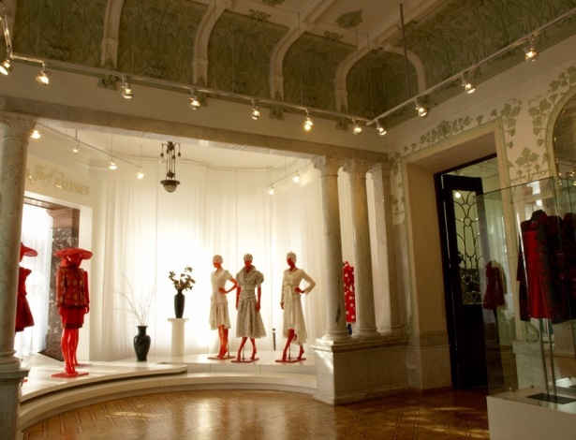
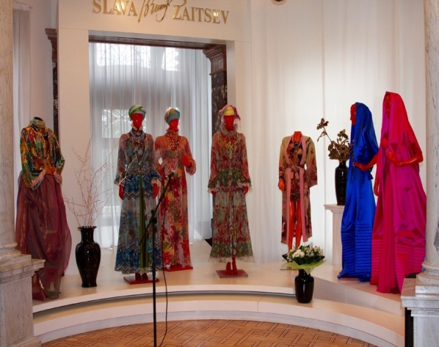
Рассмотрели изделия из коллекции В.Зайцева.
Русский народный костюм-памятник нашей культуры. Он продолжает жить, как живы до сех пор песенный фольклор. Предметы русских народных промыслов. Костюм используют на фольклорных праздниках и фестивалях. Опыт старшего поколения используют современные отечественные модельеры. Организуются исторические, краеведческие и этнографические музеи. К ним постоянно обращаются деятели кино и театра для создания атмосферы старины в исторических фильмах и спектаклях.
Люди, чувствующие прекрасное, особенно ценят теплоту и энергию, даримую рукотворными шедеврами искусство народного костюма.

